Отчет по второму этапу индивидуального проекта

Операционные системы

Алькамаль Ибрахим

Содержание

# 1 Цель работы

Продолжить работы со своим сайтом. Редактировать его в соответствии с требованиями. Добавить данные о себе.

# 2 Задание

1. Разместить фотографию владельца сайта.
2. Разместить краткое описание владельца сайта (About me).
3. Добавить информацию об интересах (Interests).
4. Добавить информацию от образовании (Education).
5. Сделать пост по прошедшей неделе.
6. Добавить пост на тему CI CD.

# 3 Теоретическое введение

Hugo — генератор статических страниц для интернета.

**Коротко: что такое статические сайты** 1. Статические сайты состоят из уже готовых HTML-страниц. 2. Эти страницы собираются заранее, а не готовятся для пользователя «на лету». Для этого используют генераторы статичных сайтов. 3. Так как это почти чистый HTML, то такие сайты быстрее загружаются и их проще переносить с сервера на сервер. 4. Минус: если нужно что-то обновить на странице, то сначала это правят в исходном файле, а потом запускают обновление в генераторе. 5. Ещё минус: такие страницы не подходят для интернет-магазинов или сайтов с личным кабинетом, потому что в статике нельзя сформировать страницу для каждого отдельного пользователя.

# 4 Выполнение лабораторной работы

Добавила свою фотографию в папку blog/content/authors/admin, удалила фотографию шаблона (рис. fig. 1).

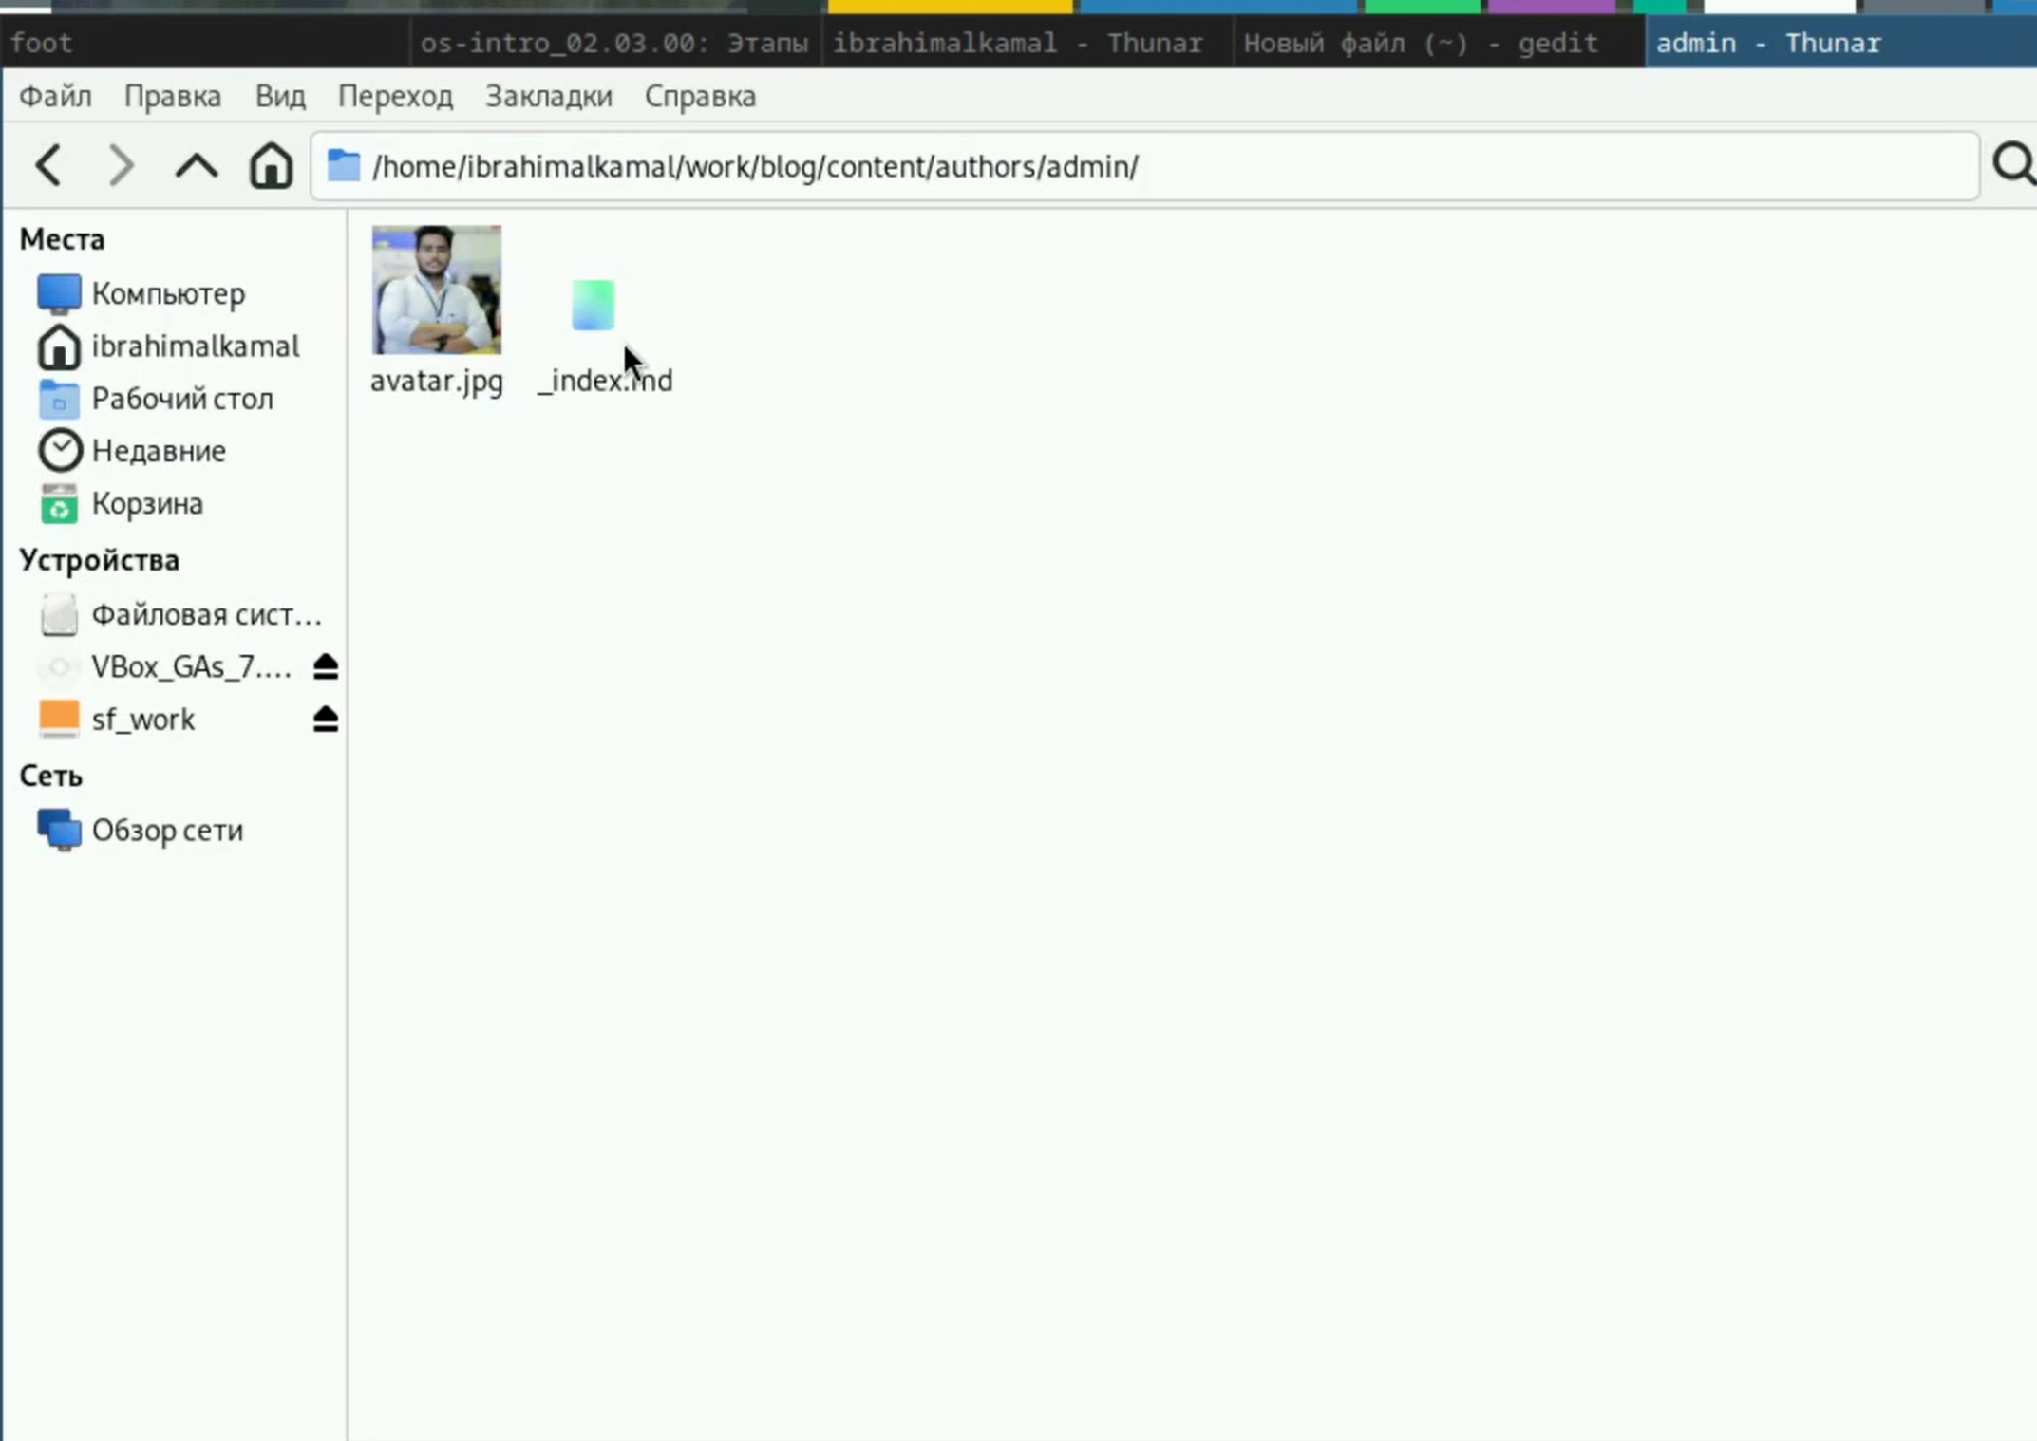

Рис. 1: Добавление фотографии

В файлу index.md в той же папке изменяю поля. Начинаю с библиографии (рис. fig. 2).

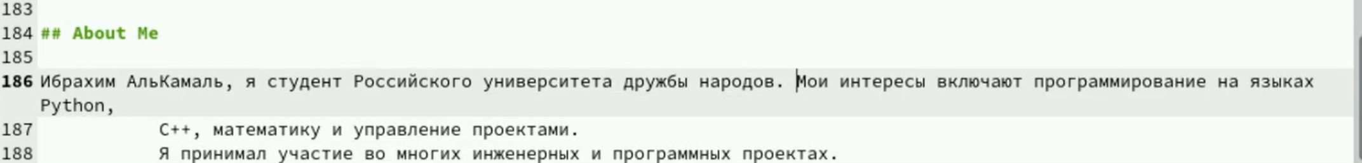

Рис. 2: Запись биографии

Изменила интересы на свои (рис. fig. 3).



Рис. 3: Запись интересов

Добавила свое образование (рис. fig. 4).

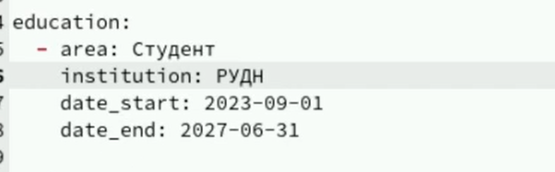

Рис. 4: Запись образования

Обновила личные данные, чтобы они были про меня (рис. fig. 5).

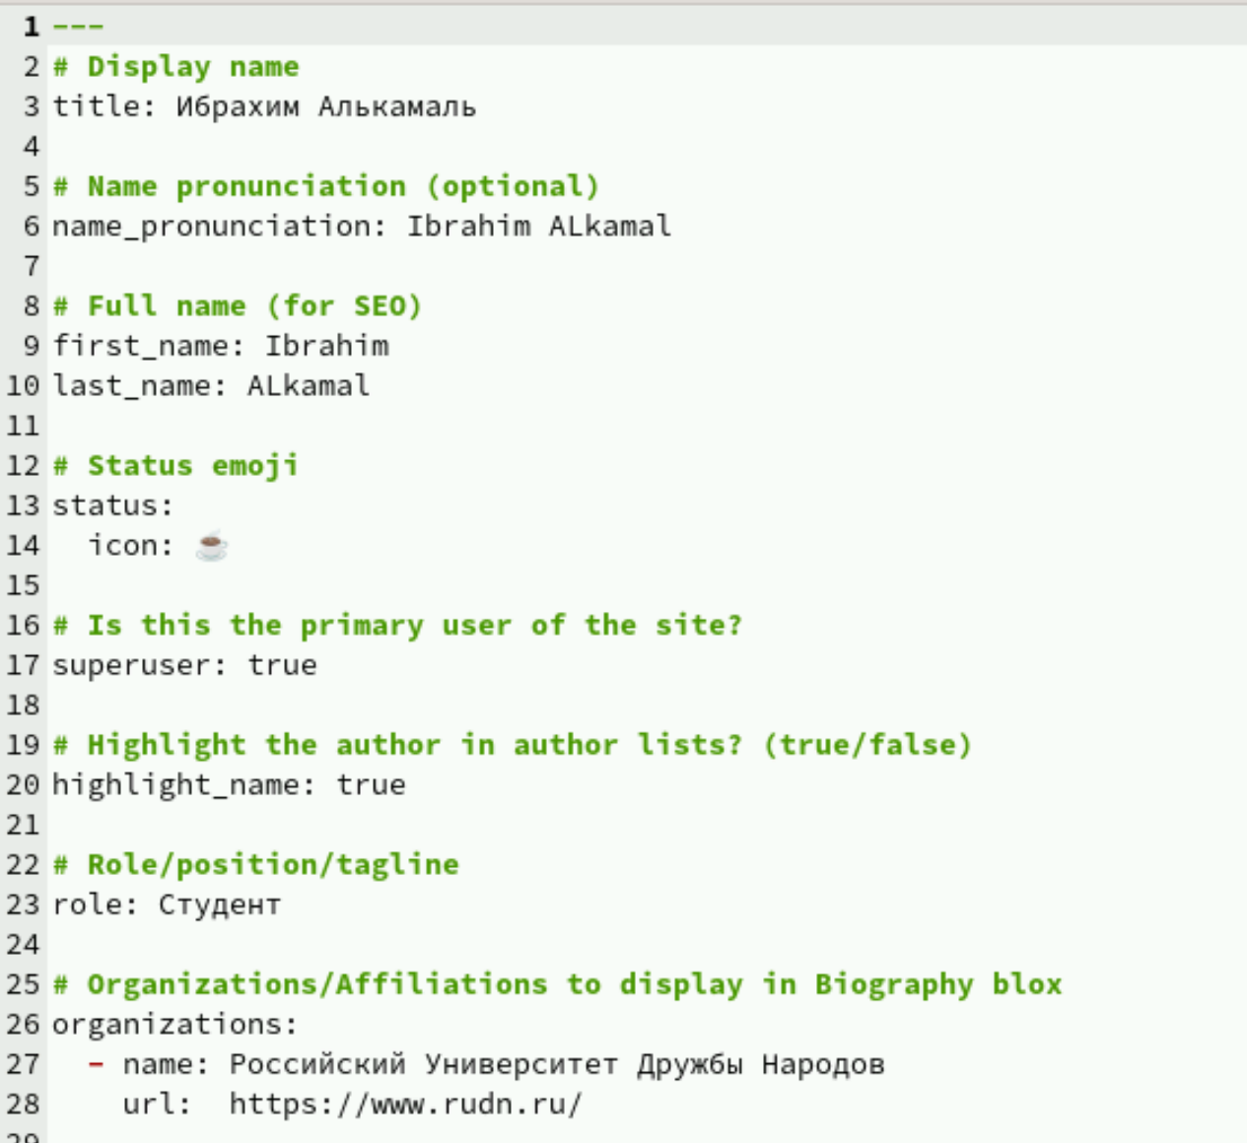

Рис. 5: Обновление личных данных

Проверила, что на локальном сайте все есть. Локальный сайт запускается с помощью hugo server (рис. fig. 6).

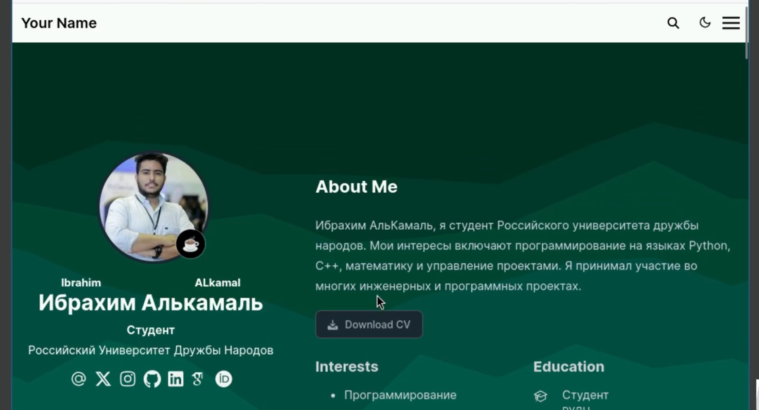

Рис. 6: Локальный сайт

Создаю папки в директории post, которые обозначают посты и в которых будут тексты постов, картинки и доп. файлы (рис. fig. 7).

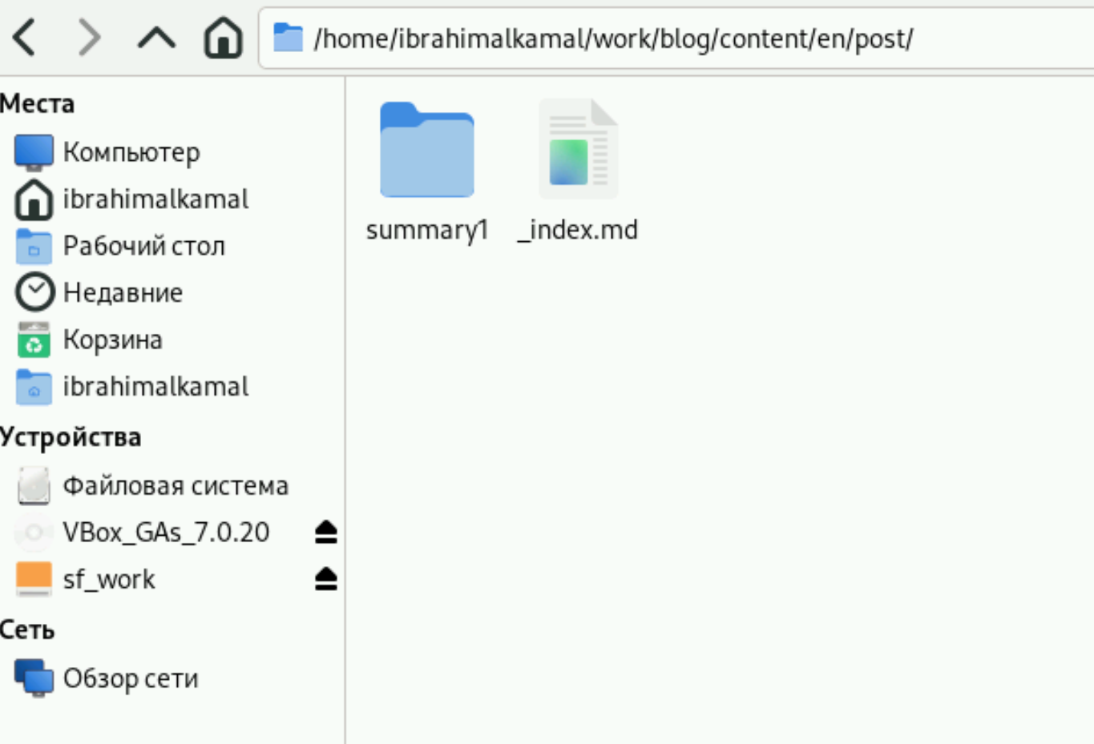

Рис. 7: Создание папок-постов

Заполнила файл index.md в post1, это пост про прошедшую неделю (рис. fig. 8).

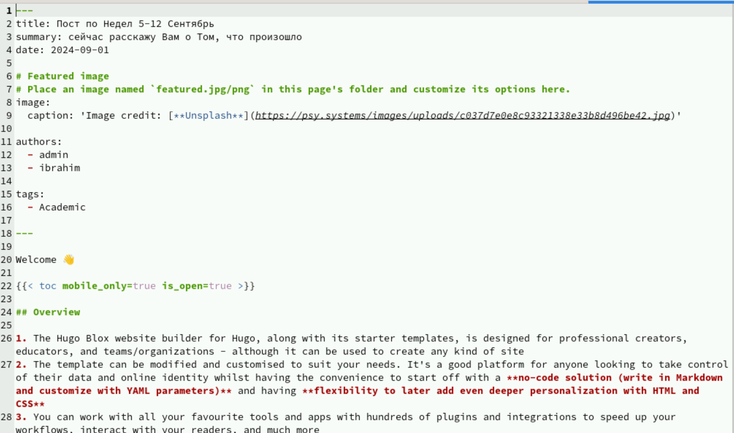

Рис. 8: Пост про прошедшую неделю

Заполнила файл index.md в post2, это пост про CI CD (рис. fig. 9).

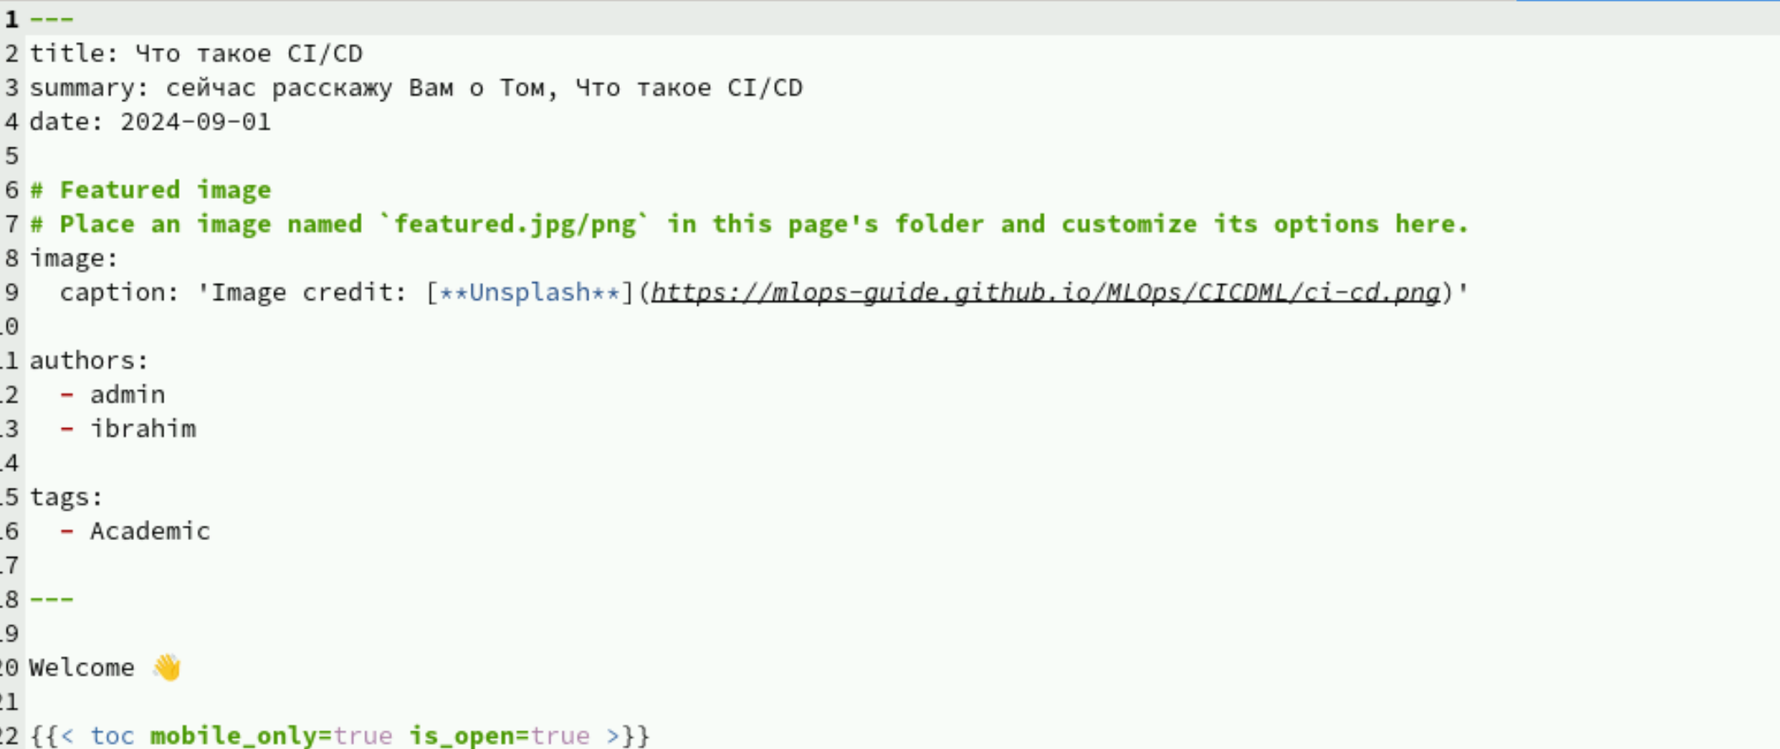

Рис. 9: Пост на конкретную тему

Проверяю посты на локальном сервере (рис. fig. 10).

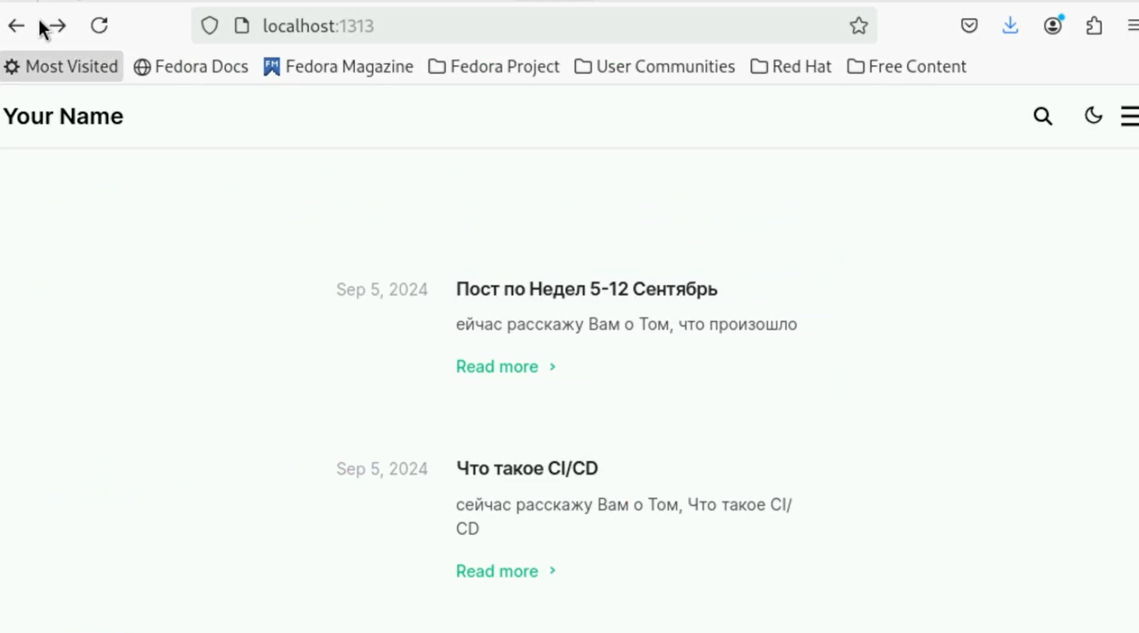

Рис. 10: Посты на сайте

Сохраняю изменения на гите (рис. fig. 11).

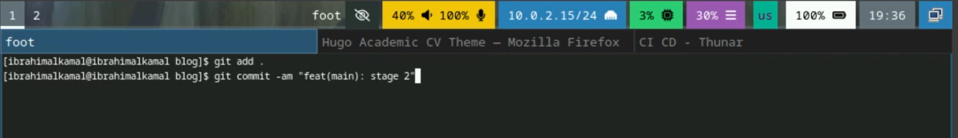

Рис. 11: Сохранение в blog

Сохраняю изменения в папке, изменения в которйо отправятся на репозиторий, где лежит сайт (рис. fig. 12).

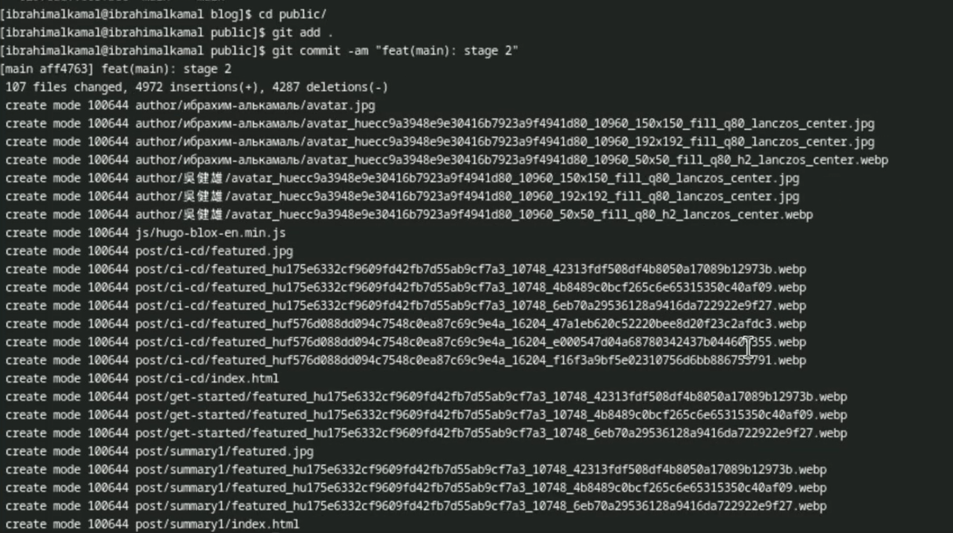

Рис. 12: Сохранение в public

Проверила, как выглядит сайт в браузере (рис. fig. 13).

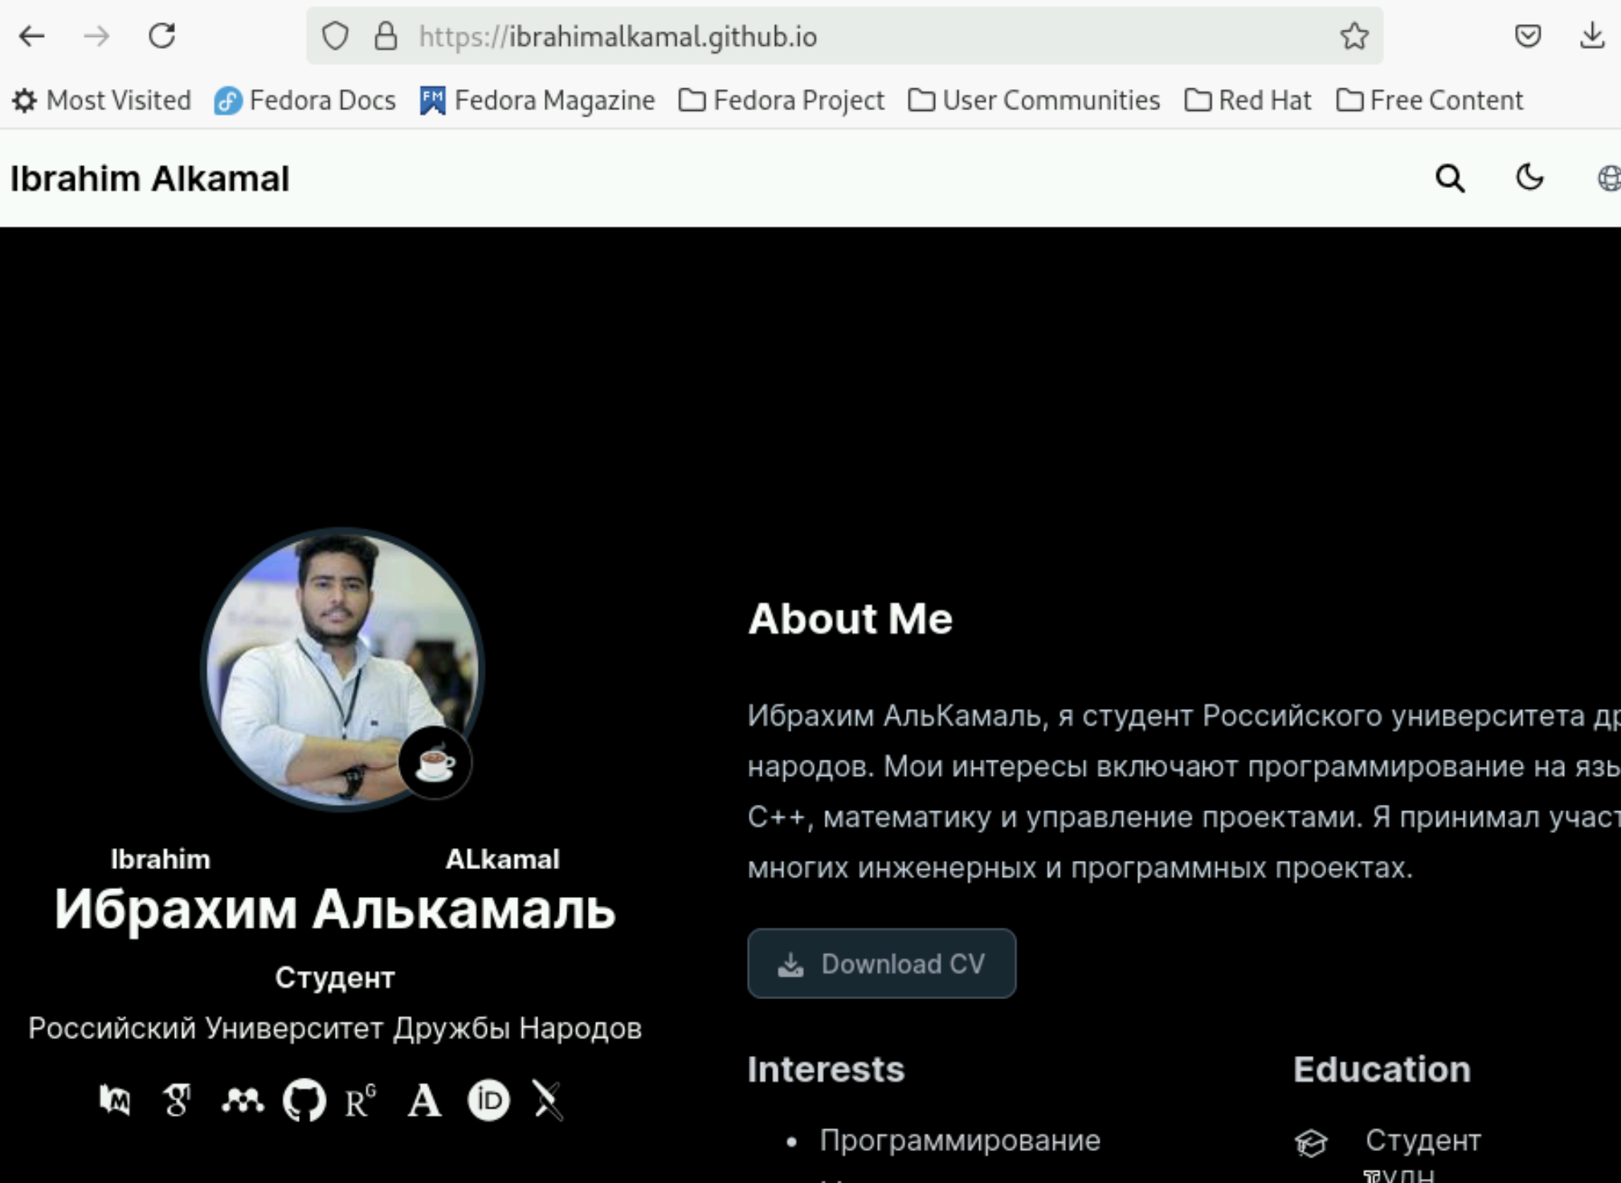

Рис. 13: Сайт в сети интернет

# 5 Выводы

В процессе выполнения второго этапа индивидуального проекта я научилась редактировать данные о себе, а также писать посты и добавлять их на сайт.